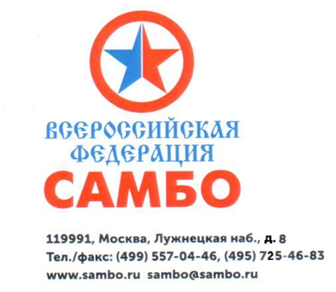

Регламент Чемпионата России по самбо

в г. Краснодаре, с 4 по 8 марта 2025 года

|  |  |  |
| --- | --- | --- |
| Дата | Мероприятие | Объект |
| 4 марта  2025 года | 11.00-15.00 – аккредитация, тренировки.  17.00-18.00 – взвешивание:  Мужчины спортивное самбо 58 кг,71 кг, 98 кг;  Женщины спортивное самбо 50 кг, 59 кг;  Мужчины боевое самбо 64 кг, +98 кг;  18.00 – жеребьевка всех весовых категорий.  Совещание судей. | Гостиница Ред Пойнт  Ул. Конгрессная, 4 |
| 5 марта  2025 года | **1-й соревновательный день**  10.00 – начало соревнований, предварительные встречи:  Мужчины спортивное самбо 58 кг, 71 кг, 98 кг;  Женщины спортивное самбо 50 кг, 59 кг;  Мужчины боевое самбо 64 кг, +98 кг.  **15.00-16.00 – взвешивание:**  Мужчины спортивное самбо 53 кг, 79 кг, +98 кг;  Женщины спортивное самбо 54 кг, 72 кг, +80 кг;  Мужчины боевое самбо 71 кг, 88 кг.  16.30 – церемония открытия  17.00 – финальные поединки, награждение | СК «Дворец самбо»  Ул. Конгрессная, д. 2А |
| 6 марта  2025 года | **2-ой соревновательный день**  10.00 – начало соревнований, предварительные встречи:  Мужчины спортивное самбо 53 кг, 79 кг, +98 кг;  Женщины спортивное самбо 54 кг, 72 кг, +80 кг;  Мужчины боевое самбо 71 кг, 88 кг.  15.00-16.00 – взвешивание:  Мужчины спортивное самбо 64 кг, 88 кг;  Женщины спортивное самбо 65 кг, 80 кг;  Мужчины боевое самбо 58 кг, 79 кг, 98 кг.  17.00 – финальные поединки, награждение | СК «Дворец самбо»  Ул. Конгрессная, д. 2А |
| 7 марта  2025 года | **3-й соревновательный день**  10.00 – начало соревнований, предварительные встречи:  Мужчины спортивное самбо 64 кг, 88 кг;  Женщины спортивное самбо 65 кг, 80 кг;  Мужчины боевое самбо 58 кг, 79 кг, 98 кг.  16.00 – церемония закрытия  17.00 – финальные поединки, награждение | СК «Дворец самбо»  Ул. Конгрессная, д. 2А |
| 8 марта  2025 года | **День отъезда** |  |

Список гостиниц для участников соревнований:

|  |  |  |  |  |
| --- | --- | --- | --- | --- |
| **№п/п** | **Название гостиницы** | **Адрес** | **Телефон** | **Цена в сутки** |
| **1** | Ред Пойнт | ул. Конгрессная, 4 | 8(861) 202-01-11 | 1-местный – 3800 руб. номер +1000 руб. пит.  2-местный – 3800 руб.; номер +1000 руб. пит. (с человека).;  3-местный – 3600 руб. номер + 1000 руб. пит. (с человека). |
| **2** | Пеликан | ул.  Соколова М.Е.,84 | 8(800) 333-63-05 | 1-местный – 3500 руб.;  2-местный – 4000 руб.;  3-местный – 5000 руб.;  Завтрак – 550 руб.;  Обед – 600 руб.;  Ужин – 550 руб. |
| **3** | Rud | ул. Стадионная, 4 | 8(988) 243-44-88 | 1-местный – 1500 руб.;  2-местный – 1800 руб.;  3-местный – 2550 руб.;  Завтрак, обед – 350 руб.;  Ужин – 300 руб. |
| **4** | Юг | ул.  Кореновская, 51 | 8 (918) 392-40-52 | 2-местный – 4000 руб. номер (стандарт); 4500 руб. (улучшенный).  Дополнительное место – 1500 рублей.;  Завтраки - 500 рублей.;  Туристический сбор – 100 рублей/день. |

Контактное лицо – Моисеев Денис Сергеевич 8 (948) 958-33-35